出國報告 ( 出國類別：參加國際會議 )

參加兩岸醫療管理服務合作
之政策法規調適研討會出國報告

服務機關：中國輸出入銀行
姓名職稱：牟華宇 副總經理
派赴國家：中國河北省
出國期間：103年12月17日至18日
報告日期：104年03月 4 日
摘 要

中國大陸自改革開放以來，經濟發展已有相當成效，惟醫療、保健、安養機制與先進國家仍有相當差距，有鑑於此，大陸中央政府近年積極推動此方面的建設計畫。
北戴河健康城即係大陸河北省北戴河地方政府根據大陸中央政府2013年訂定之京津冀協同發展戰略構想，所規劃的一項涵蓋衛生醫療、保健、養老產業工程，內容包括：(一)健康管理產業、(二)醫療保健產業、(三)生物醫藥及醫療器材研發製造產業、(四)尖端安養產業、(五)運動健身產業、(六)健康保險產業。本報告首先對是項計畫內容予以闡述。
由於健康城計畫規模甚大，除需大陸中央政府支持補助外，尚需大量外來資金挹注，故而邀請台灣可能參與投資之醫療機構及相關企業，包括長庚醫院、高雄醫學大學附設醫院、萬芳醫院、秀傳醫院、承業生醫集團、英業達公司、叡揚資訊、研華智能以及土地銀行、本行等單位派員參加「兩岸醫療管理服務合作之政策法規調適研討會」，經由實地參訪，共同商討計畫內容，提出相關問題及希望大陸方面採取之配合措施等作為評估投資依據。報告中對上述待釐清各點及大陸方面須採取之措施亦有摘述。
本次參加研討會及實地參訪，對北戴河健康城計畫有了較深入了解，雖計畫內容在實際執行上仍有若干問題有待澄清及突破，惟從其中已可感受到大陸方面在集中運用醫療資源，建立現代化醫療體系之強烈企圖心，面對此一情況，政府及國內醫界似宜採取適當措施，以防醫療人才流失。
本次參加研討會，個人獲得諸多醫療資訊及專業知識，對今後從事相關授信工作，助益良多。謹就所見所聞提出心得及建議。
目 次

壹、行程概述 ………………………………… 3

貳、中國大陸國情簡介 ……………………… 4

參、北戴河健康城計畫內容概述 …………… 5

肆、心得及建議 ……………………………… 9

伍、附件……………………………………… 11
壹、行程概述
職奉派參加「兩岸醫療管理服務合作之政策法規調適研討會」，就北戴河地方政府規劃建立之國際健康城台灣方面可能參與投資等相關事宜進行商討，為期兩天，於2014年12月17日上午8:30出發，11:30飛抵北京，隨即驅車前往此行的目的地－北戴河，17:40抵達後，先參訪當地政府規畫興建之國際健康城（包括醫療、安養、研究、美容中心）預定地點，再赴健康城規畫館，透過３Ｄ視訊瞭解其計畫內容，晚餐時再由當地政府高級官員介紹整個規畫的歷史進程。第二天（18日）上午隨即由大陸官方人員及我方參訪團員（包括:長庚醫院、高雄醫學大學附設醫院、萬芳醫院、秀傳醫院、承業生醫集團、英業達公司、叡揚資訊、研華智能、土地銀行及本行等），就相關細節逐項研討，其間我方醫療團員提出多項問題，及目前大陸法規上的障礙，希望藉此排除，經熱烈討論獲致初步結論，由雙方各自帶回研究，研討會於中午時分結束，餐後隨即乘車返回北京（18:30），18日晚11:30回抵桃園機場，結束此次參訪行程。
貳、中國大陸國情簡介
中國大陸係實施共產主義國家，政治上採一黨專政，以黨領政，全國人民代表大會為全國最高權力機關，國家正副主席由人大選舉產生，總理由國家主席提名，全國人民代表大會決定，任期均為5年，可連任一次。
中國大陸係世界第二大經濟體，依大陸國家統計局公布資料，2014年第1季經濟成長率為7.4%，為18個月來新低，略低於執政當局所定7.5%全年經濟成長目標，EIU預估大陸2014年經濟成長率將由2013年之7.7%下降為7.3%，2015年再微幅降至7%。通膨方面，由於產能過剩及經濟成長放緩，減輕物價上漲壓力，2012及2013年中國大陸平均消費物價年增率皆為2.6%，預估2014年將降至2.3%，2015年則上升為3.1%。財政收支方面，2011～2013年財政赤字占GDP比重分別為1.1%、1.6%、1.8%，預估政府在經濟成長放緩期間，將採小規模財政刺激方案，包括小型企業稅收減免，加快基礎建設計畫等，未來政府財政赤字狀態仍將持續，預估2014及2015年財政赤字占GDP比重將分別增至2.2%及2.3%；對外貿易及國際收支部分，由於產品價格競爭力式微，出口平均年增率僅9%，進口增加率則因國內消費增加，將超過出口成長率，預估2014年出超1.8%；2015年出超續降至1%；另因外匯存底上升，人民幣對美元匯率仍將攀升，2014及2015年預估為6.04及5.98。至於外債及外匯存底方面，大陸2013年外匯存底3 兆8,213億美元，高於外債8,423億美元，外匯存底支付進口能力達20.95個月，外債償付能力良好。
中國大陸素有世界工廠之稱，近因薪資上漲，外資漸轉向東協地區，而內需下滑，外部環境弱化，致經濟成長率放緩。目前政府正進行經濟結構性改革，包括控制信用擴張，調控生產過剩，減少地方債務等，短期內可能降低經濟成長率，惟長期來看，將有助改善經濟體質，保持穩健發展。
參、北戴河健康城計畫內容概述
職本次參加之「兩岸醫療管理服務合作之政策法規調適研討會」，主要係商討北戴河地方政府規畫建立之國際健康城計劃內容及台灣方面能否參與投資等相關事宜。
據大陸方面提供資料，北戴河健康城係中國大陸河北省北戴河地方政府根據大陸中央政府2013年之京津冀協同發展戰略構想，所規畫的一項衛生醫療、保健、安養產業工程，其內容涵蓋六項產業，包括：
一、健康管理產業，主要在建立國家醫療保健中心，引進高科技的尖端保健設備及技術，以及醫療保健人才，並建立良好的療養環境，提供人性化及個性化服務，其重點在設置個人健康情況監測、評估、惡性疾病篩檢及控制系統，提供身心調養等醫療服務，對象以富有人士、社會菁英、知名人士、中產階級為主，付款來自醫療、健康保險給付。
二、醫療保健產業，主要在：
(一)發展以疾病治療為主的醫療旅遊，如外科手術、醫學美容、腫瘤治療、中醫治療等，適當引進綜合高等醫院，設置核心檢驗、病理、影像等設施，並引進韓國整型美容、瑞士、德國抗衰老、日美腫瘤防治等醫療服務。
(二)發展健康、休閒為目的的保健及旅遊，如溫泉療養、中醫保健、針灸推拿、香薰水療、人工按摩以及健身活動等。
(三)發展復健醫療、解決京津醫院床位不足現象，吸引術後病人至北戴河療養。
三、生物醫藥及醫療器材研發製造產業，旨在優先發展用於腫瘤、肝病、心腦血管疾病、糖尿病、流感等免疫功能性疾病預防及治療之藥品及技術，並推動中藥材種植、加工提取、藥品製造等技術研發，加速研發數位化醫療產品、個人與家庭健康檢測、監測與健康物聯網產品。此外，並研製現代醫療器材、康復設備等。
四、尖端安養產業，憑藉北戴河新區先進醫療設施，發展安養產業，建立中央、地方領導幹部集中養老基地，引導醫療院所向新型安養機構轉型，推動醫療安養資源整合，建構涵蓋居住、餐飲、康復療養一體化之安養體系。
五、運動健身產業，發展網球、帆船、自行車、高爾夫球、賽馬等體育健身俱樂部及組織，發展國民體質監測，引進社會力量參與體育設施的建設及營運管理，發展各式運動培訓、健康指導諮詢服務，藉由建立運動休閒基地，及運動康復產業，完成運動休閒旅遊完整產業鏈。
六、健康保險產業，發展醫療保險業，參照美國保險業與醫院整合方式，爭取在北戴河健康城新區設立外資保險公司，開展醫療保險業務。
上述構想經我方代表與大陸方面討論結果認為，由於計畫規模大、涉及醫療、安養、旅遊等眾多層面，所需投入資金、人力頗鉅，除需大陸中央政府政策支持、編列預算予以補助外，更需大量外來投資資金挹注，而投資者考慮因素中，醫療養護設備之引進涉及相關法令的修改放寬、外來醫療人員的引進、薪資待遇的給予、名義頭銜之訂定，亦需突破現有規定，而更重要的是，完成後的健康城新區能否吸引足夠的病患及安養療者進入以及醫療人員是否充足，金融機構能否提供足夠融資，乃計畫成敗關鍵，綜合而言，是項計畫尚有下列各點有待釐清：
(一)大陸中央政府對本計畫之支持態度尚未確定
北戴河國際健康城係當地政府依據大陸中央政府2013年之京津冀協同發展戰略構想所規畫的醫療安養產業，首需中央政府政策性之宣示及支持，並編列預算予以補助，方能開始進行。惟目前尚未取得相關書面支持文件，其間變數頗多，如政策方向不明確，主要病患及安養療者－中央及地方領導幹部以及外來病患、安養人士缺乏入住意願，計畫將無法順利進行。
(二)北戴河冬季氣溫偏低，對年長安養者造成威脅
提供年長者適宜的安養處所係北戴河健康城一項重要功能，但當地冬季低溫為零下十多度，對年長者健康形成重大威脅，如因而使之卻步，未來安養機構將無法維持營運之足夠客源。
(三)醫療專業人員聘用資格與執業申請相關法規限制較多，工作待遇偏低
本計畫所需醫療人員無法全由大陸當地供應，其中相當比例須由外地引進，依大陸現行規定，外來醫療專業人員，尤其是來自台灣醫療人員之聘用資格名義均較原有名義為低，申請執業資格手續繁瑣，且受制社會主義國家醫療費用低廉制度，工作待遇並不理想，影響專業人員赴大陸工作意願。
(四)相關醫療養護設備之引進希望突破現行法令規定
依大陸現行法令規定及醫療部門慣例，醫療養護設備之引進，稅率偏高，各項限制頗多，目前多採租賃方式，較少買斷案例，而此對台灣輸銷大陸醫療設備造成困擾，降低其外銷意願，宜速修改現行法規以求突破。
(五)中國大陸醫療費用偏低，國際醫療安養收費標準能否納入本計畫，尚待釐清
中國大陸係實施社會主義制度國家，民眾就醫收費偏低，本醫療安養計畫雖以政府領導幹部、富有人士、社會菁英、中產階級為營運對象，然收費標準可否突破目前一般醫療院所偏低現象，使營運產生適當收益，係外國投資者參與的關鍵。

(六)國際商業保險能否納入本計畫，尚待突破
健康城之安養機制乙項重要收入規畫來自醫療商業保險，但外國保險公司進入障礙不少，能否修改突破，尚待中央政府政策決定。
(七)本計畫所需資金能否獲得金融機構支持，尚待觀察
北戴河國際健康城計畫涵蓋項目頗多，所需資金甚鉅，不可能由中央政府全額支援，勢需仰賴外來資金挹注，或由銀行提供貸款支持，惟大陸當地金融機構因政府政策尚未確定，目前並未表態；至我方可能投資者（包括長庚醫院、高雄醫學大學附設醫院、萬芳醫院、秀傳醫院、承業生醫集團、英業達公司、叡揚資訊、研華智能等）仍在評估階段，名單尚未確定，銀行業又基於醫療器材設備如屬租賃性質，無法提供擔保，或因官方身分及風險考量，目前多持觀望態度。
肆、心得及建議
本次參加「兩岸醫療管理服務合作之政策法規調適研討會」及參訪北戴河健康城，為時雖僅兩日，然從大陸方面提供的資料及簡報內容，以及國內醫界人士提出的諸多意見中，可以瞭解健康城規畫內容及方向，以及在實際執行上需面對的問題及待突破之處，從雙方討論過程中，個人獲得諸多醫療資訊及知識，對今後從事相關授信工作，頗有助益，謹就此行所見所聞提出心得及建議。
大陸自改革開放以來，各方面均有相當進步，惟在醫療技術及專業醫學觀念上，與先進國家仍有相當差距；不過從本次健康城計畫內容中，可以感受到大陸方面在集中運用醫療資源、建立現代化醫療體系之強烈企圖心，面對此一情況，政府及國內醫界似宜採取適當措施，以防醫療人才流失，謹提出建議如後：
一、集中運用醫療資源
長期以來，國內醫療機構係採個別發展策略，所提供之服務項目不盡相同，雖可給予患者多種選擇，卻也造成其往返奔波的不便，健康城規劃構想係將各醫療機構提供的服務集中於一處，包括醫療、安養、美容、健身等項，似可提供患者較為方便的醫療機制，而醫療資源的集中使用除可降低成本外，對患者亦可形成某種吸引力，其構想值得國內各界深思。
二、規劃低收入階層之醫療體系
老人安養係人類社會自古以來即存在的問題，在現代工商社會中，老人安養已非個別家庭所能解決，面對貧富差距加大，低收入者的安養問題已浮上檯面，如何規畫建立低收入家庭的老人安養醫療中心，使弱勢家庭亦可公平合理使用社會資源，值得相關單位考慮。
三、醫療與金融應有效結合
建立醫療體系從硬體設備到軟體人才均需鉅額資金，目前國內醫療機構除公營者外，較具規模者多為企業界出資成立，卻難免營利色彩；而屬於平民階層的醫療機構受限於資金不足，難以網羅優秀人才，亦無力購置尖端設備，因此，金融力量的支援有其必要性，惟因借貸需要的擔保品不易提供，資金取得仍有相當難度。故如何提供金融機構低利資金或借貸還款保證，使其得以提供低利貸款予醫療機構，應為今後推動建立完整醫療體系不可或缺的要素。
伍、附 件
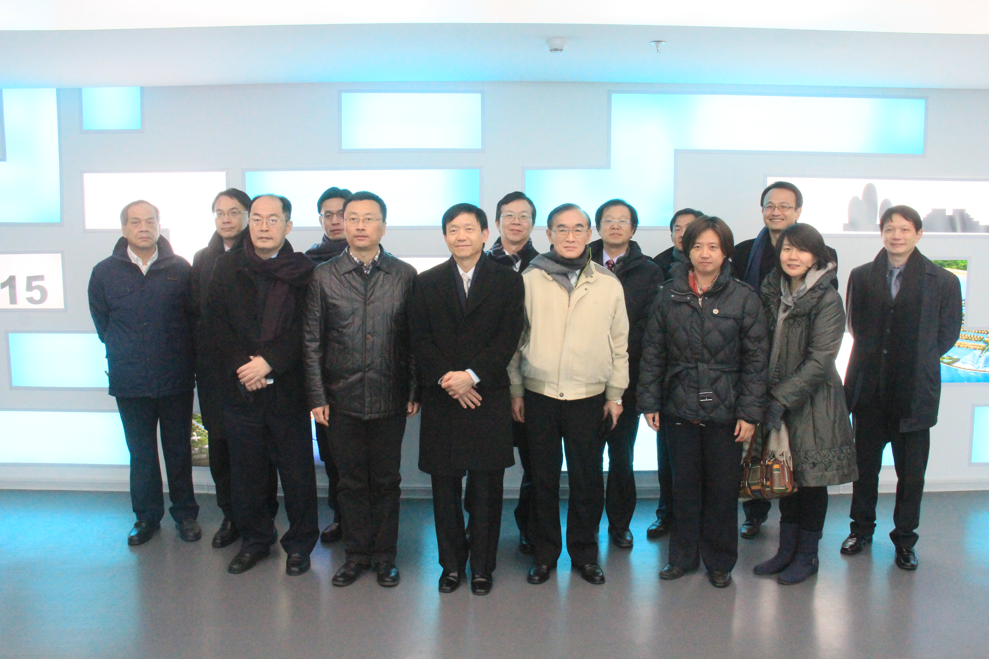
（合照）

